|  |  |  |
| --- | --- | --- |
| **Contacto**: | Verónica Muñoz  661 977 270  [veronica.munoz@evercom.es](mailto:veronica.munoz@evercom.es) | Adrián Rodicio  667 290 266  [adrian.rodicio@evercom.es](mailto:adrian.rodicio@evercom.esadrian) |

**Compromiso Harmony, el programa de agricultura sostenible de Mondelez, recoge unas 27.000 toneladas de trigo en la cosecha de este año**

* La cosecha de 2020 supera las cifras del año pasado, cuando se recogieron 19.589 toneladas de trigo sostenible
* Este año, han participado en Compromiso Harmony un total de 138 agricultores pertenecientes a 11 cooperativas de Navarra, Castilla y León y Aragón
* El objetivo del programa es apoyar la agricultura sostenible al preservar la biodiversidad, limitar el impacto medioambiental y mejorar la calidad de la producción de trigo

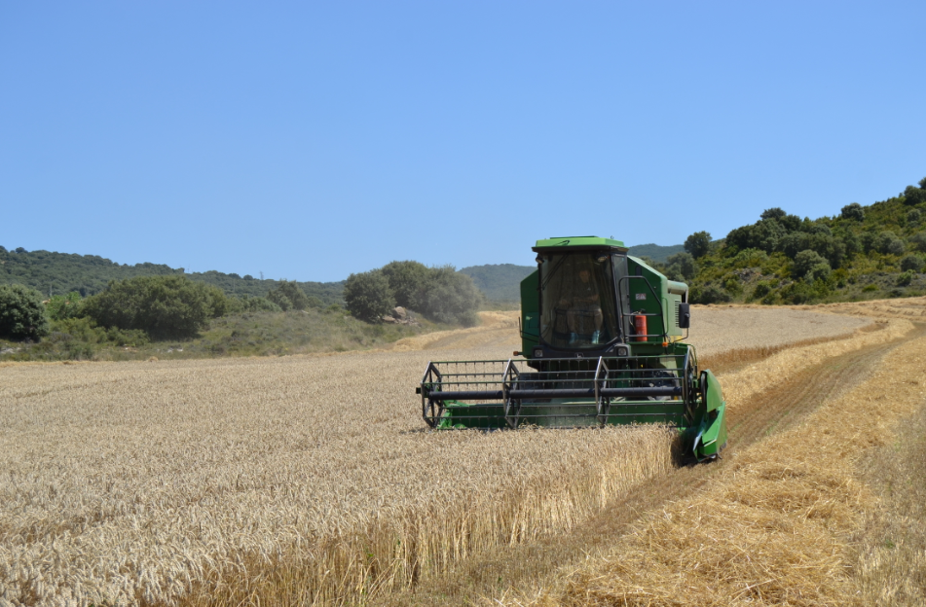

**Madrid, 03 de agosto de 2020**.- Compromiso Harmony, el programa de cultivo sostenible de trigo desarrollado por Mondelēz International, ha estimado una cosecha de unas 27.000 toneladas para la campaña de recogida de 2020, superando así las 19.589 toneladas cosechadas el año pasado. Estos buenos resultados son el reflejo del compromiso de la compañía con la agricultura sostenible, dentro de su objetivo de fomentar una cadena de suministro más integrada y respetuosa con el medioambiente.

En concreto, en esta cosecha han participado un total de 138 agricultores (frente a los 104 del año pasado) pertenecientes a 11 cooperativas agrarias de Navarra, Castilla y León y Aragón, con 4.653,38 hectáreas de trigo sostenible sembrado respecto a las 3.721,38 hectáreas de 2019.

Uno de los aspectos más destacables y característicos de este programa es su apuesta por preservar la biodiversidad. Así, en 2020, los agricultores han destinado 193,6 hectáreas a la plantación de flores melíferas, que favorecen la polinización y evitan la desaparición de abejas y mariposas, dos especies en peligro de extinción y fundamentales para el equilibrio de la biodiversidad.

Esther Patino, Mánager de Comunicación y Asuntos Corporativos de Mondelēz International Iberia, ha explicado que “los resultados cosechados a través de Compromiso Harmony reflejan nuestro compromiso de liderar el futuro de un snacking sostenible también a la hora de fabricar nuestros productos. Gracias a la colaboración de todos los actores que forman parte de este programa, aportamos innovación y diferenciación tanto en la cadena de suministro y producción como en la forma de trabajar y de relacionarnos en un sector tan tradicional como es la agricultura, a la vez que damos respuesta a unos consumidores cada vez más concienciados con el respeto al medioambiente”.

Por su parte, Juan Luis Celigueta, director del Área de Cereales de Grupo AN, unos de los principales partners en este proyecto, ha destacado que “para nosotros y para todos los agricultores socios del Grupo AN supone una gran satisfacción formar parte del Compromiso Harmony.  Aplaudimos la implicación de empresas como Mondelez en proyectos que impliquen a todos los eslabones de la cadena, desde el campo hasta la galleta final, para fomentar la agricultura sostenible y el respeto al medio ambiente en los cultivos. Además, este año nuestras estimaciones apuntan a una cosecha histórica, incluso un 42% mayor que la del año pasado, por lo que no habrá desabastecimiento de productos agrícolas, lo que nos permite transmitirle a la sociedad un mensaje de optimismo  que, de alguna manera, ayude a amortiguar los efectos de la crisis del Covid-19”.

**100% de trigo Harmony en Europa a partir de 2022**

Compromiso Harmony se puso en marcha en Francia en el año 2008 y llegó a España en 2011, estando presente actualmente en un total de siete mercados, sumando Bélgica, Italia, Polonia, República Checa y Hungría. En nuestro país está abanderado por Fontaneda, una de las marcas de galletas más reconocidas y con mayor tradición, que se fabrica en la planta de Mondelēz International en Viana (Navarra).

A nivel europeo, 1.606 agricultores participaron en el programa en 2019. Gracias a su trabajo, y al de 13 harineras y 26 cooperativas, el año pasado el 65% del trigo necesario para elaborar las galletas de Mondelez en Europa se suministró a través de Compromiso Harmony, según refleja el [Snacking Made Right Report](https://www.mondelezinternational.com/Snacking-Made-Right/Reporting-and-Disclosure). El objetivo, de cara a 2022, es que este programa suministre el 100% del trigo necesario en Europa, unas 280.000 toneladas al año.

[**Descárgate más fotografías de Compromiso Harmony aquí**](https://we.tl/t-GwXltuve3i)

**Sobre Compromiso Harmomy**

Compromiso Harmony es un programa que comenzó en 2011 con la colaboración de más de 170 agricultores y harineros en los campos de Navarra, Aragón y Castilla y León. Gracias a su colaboración, hasta la fecha se han cosechado más de 200.000 toneladas de trigo Harmony. El programa se sustenta en el compromiso que Mondelēz International adquiere en España con sus agricultores locales de trigo y con los propios consumidores de preservar la biodiversidad, limitar el impacto medioambiental y mejorar la calidad de la producción de trigo que utiliza en la elaboración de las galletas Fontaneda con trigo Harmony Esta apuesta por la agricultura sostenible asegura un suministro constantes de trigo de alta calidad y proporciona además una importante innovación en la cadena de producción con agricultores, cooperativas agrarias y harineras.

**Acerca de Mondelēz International**

Mondelēz International, Inc. (NASDAQ: MDLZ) trabaja para cumplir con su misión de “empoderar a las personas a practicar el Snacking correctamente” (“Empower People to Snack Right”) en más de 150 países de todo el mundo. Con unos ingresos netos de aproximadamente 26 000 millones de dólares en 2019, MDLZ está liderando el futuro de los snacks a través de emblemáticas marcas internacionales y locales como las galletas *Oreo*, *Fontaneda*, *belVita* y *LU*; el chocolate *Suchard*, *Milka* y *Toblerone*; los caramelos *Halls*, los chicles *Trident* y quesos como *Philadephia* o *El Caserío*. Mondelēz International se enorgullece de formar parte de los índices Standard and Poor’s 500, Nasdaq 100 y el Índice de Sostenibilidad Dow Jones. Visite [www.mondelezinternational.com](http://www.mondelezinternational.com) o siga la empresa en Twitter en [www.twitter.com/MDLZ](http://www.twitter.com/MDLZ)

